T.C.
AZİZİYE KAYMAKAMLIĞI
Erzurum 1.OSB Mesleki Eğitim Merkezi
2022

Erzurum 1.OSB Mesleki Eğitim Merkezi Brifing Dosyası
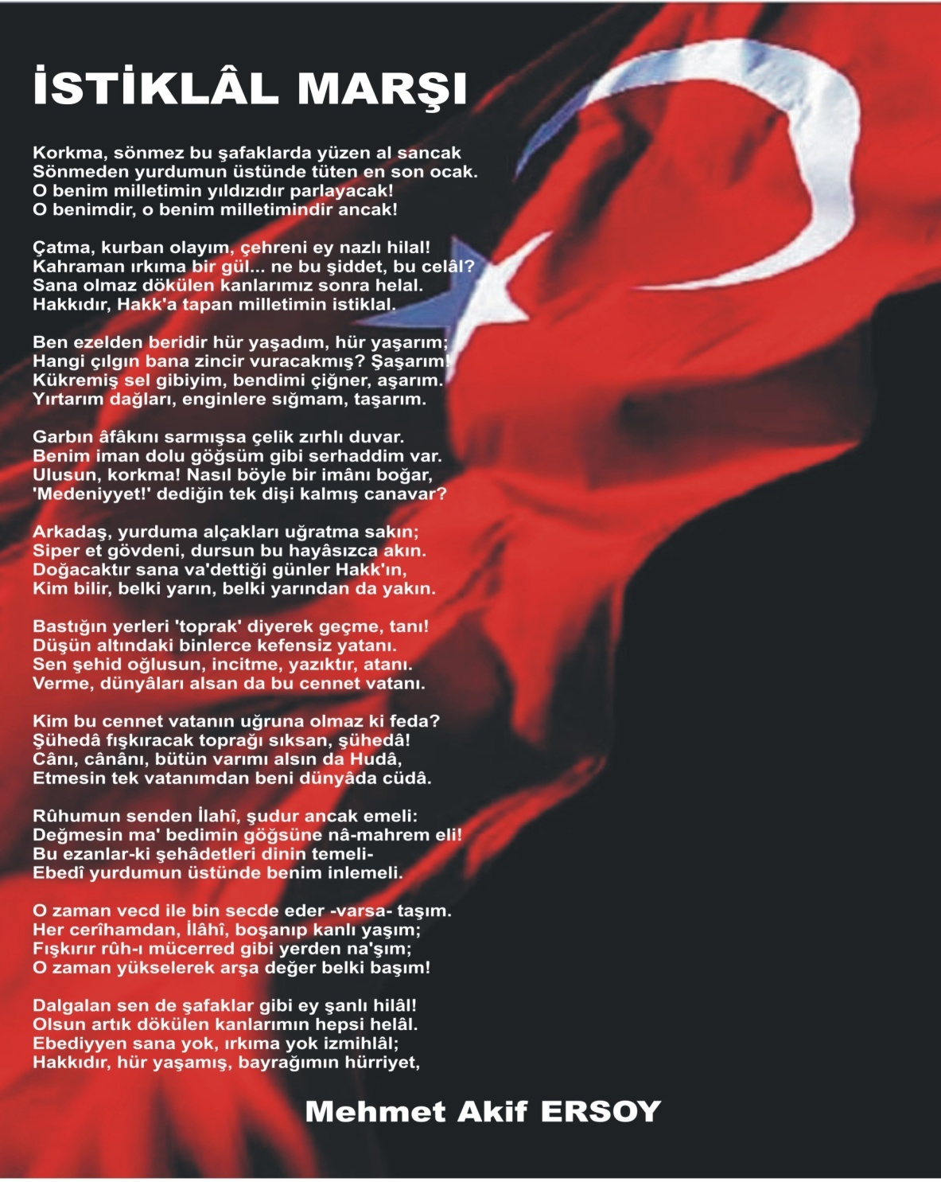
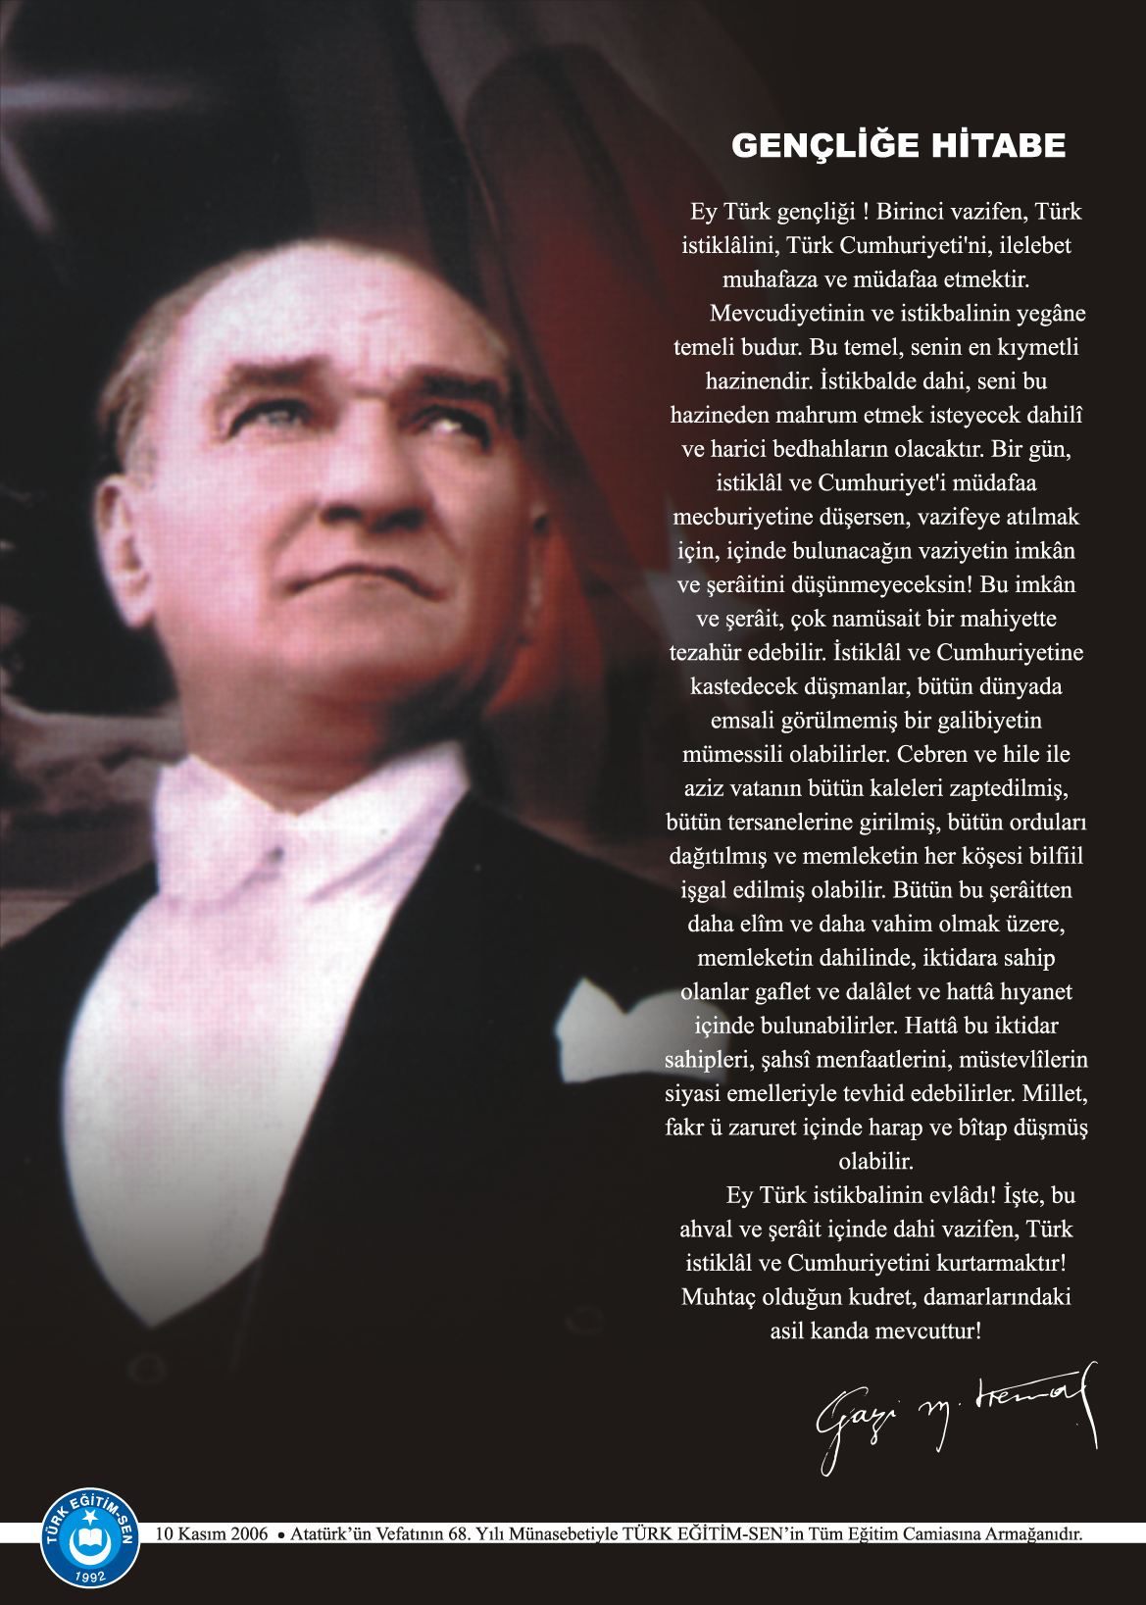
Bireylere bilgi ve becerisini kullanma yeterliliğini, meslek ahlak ve disiplinini vermek ve çağdaş düşünceyi kazandırmak.

HEDEFLERİMİZ

Mesleki ve Teknik Eğitim kapsamındaki bireylerin mesleki eğitim ve öğretime katılım ve tamamlama oranlarını artırmak.

Mesleki ve Teknik Eğitim kapsamındaki bireylerin bedensel, ruhsal ve zihinsel gelişimlerine yönelik faaliyetleri ve bu faaliyetlere katılım oranını artırmak
Mesleki ve Teknik Eğitim yaklaşımı çerçevesinde, işgücü piyasasının talep ettiği beceriler ile uyumlu donanıma sahip bireyler yetiştirerek istihdam edilebilirliklerinin sürekliliğini sağlamak
Eğitimde yenilikçi yaklaşımlar kullanılarak ve hazırlanan projeler kapsamında bireylerin dil becerilerini ve aynı zamanda mesleki yeterliliklerini geliştirerek uluslararası öğrenci/öğretmen hareketliliğini artırmak
Merkez hizmetlerinin etkinliğini artırmak ve kaliteli hizmeti sunma adına insan kaynaklarının yapısını ve niteliğini geliştirmek.
Merkezin hizmet standartlarına uygun eğitim ortamlarını oluşturmak ve
bu anlamda etkin, verimli bir mali yönetim yapısını tesis etmek.
Milli ve manevi değerlere bağlı, bilim ve teknolojiyi takip edip kullanabilen, evrensel ihtiyaçlara cevap verebilen çağdaş ve yaşamında mutlu bireyler yetiştirmek.
1. KURUM KİMLİK BİLGİLERİ
- Kurumun Resmî Adı | Erzurum 1.OSB Mesleki Eğitim Merkezi
- Adresi
- Telefon
- Belgegeçer(Fax)
- E-posta Adresi | 768737@meb.k12.tr
- Web Adresi | www.erzurumosbmesem.meb.k12.tr
7. Öğretim Şekli | Tam Gün Tam Yıl
8. Öğretime Başlama Yılı | 2021
9. Kurum Kodu | 768737
10. Yabancı Dili | İngilizce
11. Okul Müdürü | Fatih DERELİ
12. Müdür Başyardımcısı
13. Müdür Yardımcısı | Semanur KAYA  Adem SÜRMELİ

2. KURUMUN GENEL ÖZELLİKLERİ
- OKULUN TARİHÇESİ

Okulumuz Erzurum ili Aziziye ilçesinde Milli Eğitim Bakanlığı'nın 09/08/2021 tarihli kararı ile "Aziziye Mesleki Eğitim Merkezi" adıyla açılmıştır. Okulumuzun adı daha sonra Erzurum 1.OSB Mesleki Eğitim Merkezi olarak değiştirilmiştir. Erzurum 1. Organize Sanayi Bölgesi içinde açılan okulumuz, geçici olarak Erzurum 1. OSB tarafından tahsis edilen yönetim binasında hizmet vermektedir.

- BİNA BİLGİLERİ
ERZURUM 1.OSB MESLEKİ EĞİTİM MERKEZİ | SAYISI/ÖZELLİĞİ
İl | Erzurum
İlçe | Aziziye
Mahalle/Köy O | Gez Köyü Organize Sanayi Bölgesi
Cadde/Sokak | Yönetim Caddesi
Dış Kapı No | 4
İç Kapı No
Yapım Yılı
Son Onarım Yılı
Deprem Güçlendirme
Blok Sayısı | 1
Kat Adedi | 1
Toplam Oturum Alanı
Derslik Sayısı | 2
Anasınıfı Derslik Sayısı | Yok
Özel Eğitim Sınıfı Sayısı | Yok
Kütüphane(Var/Yok) | Yok
Mescit | Yok
Isınma Şekli | Doğalgaz
Kamera Sayısı | 0
Pansiyon(Var/Yok) | Yok
Tasarım ve Beceri Atölyeleri | Yok
Mülkiyet durumu | 31.12.2022’ye kadar tahsisli
Müdür Odası Sayısı | 1
Müdür Yardımcısı Odası Sayısı | 2
Öğretmenler Odası Sayısı | 0

3. PERSONEL BİLGİLERİ
Sıra No | Branş Adı | Ders Saati | Norm Kadro | Kadrolu | Sözleşmeli | Aylıksız İzinde | Ücretli/ Görevlendirme | TOPLAM | Norm İhtiyaç/ Fazlalık
1 | Okul Müdürü |  | 1 | 1
2 | Müdür Başyardımcısı |  | 1 |  |  |  |  |  | 1
3 | Müdür Yardımcısı |  | 6 | 2 |  |  |  |  | 4
4 | Elektrik Elektronik T/Elektrik | 69 | 2 | 1 |  |  |  |  | 1
5 | Makine Teknolojisi | 32 | 1 | 1
6 | Metal Teknolojisi | 32 | 1 | 1
7 | Yiyecek İçecek Hizmetleri | 79 | 2 | 1 |  |  |  |  | 1
8 | Gıda Teknolojisi | 36 | 1 | 1
9 | Ayakkabı ve Saraciye Teknolojisi | 34 | 1 |  |  |  |  |  | 1
10 | Moda Tasarım Teknolojileri | 40 | 1 |  |  |  |  |  | 1
11 | Mobilya ve İç Mekan Tasarımı | 32 | 1 |  |  |  |  |  | 1
12 | Motorlu Araçlar Teknolojisi | 32 | 1 |  |  |  |  |  | 1
13 | Muhasebe ve Finansman | 40 | 1 |  |  |  |  |  | 1
14 | Matematik | 22 | 1 |  |  |  |  |  | 1
15 | Türk Dili ve Edebiyatı | 16 | 1 |  |  |  |  |  | 1
16 | Rehberlik |  | 3 | 1 |  |  |  |  | 2
- ÖĞRETMEN NORM KADRO DURUMU

B. KURUMDA ÇALIŞAN PERSONEL SAYISI

 | Kadrolu | Aylıksız İzinde | Sözleşmeli | Görevlendirme | Ücretli | Hizmet Alımı | Toplam | İhtiyaç
Müdür | 1 |  |  |  |  |  | 1
Müdür Başyardımcısı |  |  |  |  |  |  |  | 1
Müdür Yardımcısı | 1 | 1 |  |  |  |  | 2 | 4
Öğretmen | 6 |  |  |  |  |  | 6 | 11
Hizmetli | 1 |  |  |  |  |  | 1
Memur
Sürekli İşçi
Aşçı
Güvenlikçi
Kaloriferci
TOPLAM | 9 | 1 |  |  |  |  | 10 | 16

4. ÖĞRENCİ BİLGİLERİ

- ŞUBE VE ÖĞRENCİ SAYILARI

SINIFLAR | 9.SINIF | 10.SINIF | 11.SINIF | 12.SINIF | USTALIK  TELAFİ | USTA ÖĞRETİCİ |  |  |  | TOPLAM
Şube Sayısı | 14 | 15 | 10 | 0 | 42 | 1 |  |  |  | 82
Öğrenci Sayısı | 142 | 110 | 56 | 0 | 803 | 70 |  |  |  | 1104

- YILLARA GÖRE ÖĞRENCI MEVCUTLARI

Yıllara Göre Öğrenci Mevcutları
2021-2022 |  | 2022-2023
K | E | K | E
54 | 141 | 457 | 647
195 |  | 1104

C. YÜKSEKÖĞRETİM YERLEŞME DURUMU
S.No |  | YGS - Yüksek Öğretime Geçiş Sınavı | K | E | TOPLAM
1 | Sınava Giren Öğrenci Sayısı |  |  |  | 0
2 | YKS Sınav Puanı İle 4 Yıllık ve Üzeri Eğitim Yapan Yüksek Öğretimlere Yerleşen Öğrenci Sayısı
3 | YKS Sınav Puanı İle 2 Yıllık Eğitim Yapan Yüksek Öğretimlere Yerleşen Öğrenci Sayısı
4 | Ek Kontenjan İle Yüksek Öğretime Yerleşen Öğrenci Sayısı
5 | Açık Öğretim Fakültelerine Yerleşen Öğrenci Sayısı
6 | Askeri Okullara Yerleşen Öğrenci Sayısı
7 | Polis Akademilerine Yerleşen Öğrenci Sayısı
8 | Polis Meslek Yüksek Okullarına Yerleşen Öğrenci Sayısı
9 | Yetenek Sınavı İle Yerleşen Öğrenci Sayısı
10 | Doğrudan Geçiş İle Yüksek Öğretimlere Yerleşen Öğrenci Sayısı
11 | Yüksek Öğretime Yerleşen Toplam Öğrenci Sayısı
12 | KPSS İle Yerleşen Öğrenci Sayısı
13 | İstihdam Edilen Öğrenci Sayısı

5. KURUMUN BAŞARILARI
- Öğrencilerin Katıldığı Kültürel ve Sportif Yarışmalara İlişkin Dereceler
Okulun Katıldığı Yarışmalar | Alınan İlçe Derecesi | Alınan İl Derecesi

B. EKİNLİK SAYILARI
Etkinlik/Faaliyet Adı | Sayısı
Destekleme Ve Yetiştirme Kursu (Dyk) | 0
Ders Dışı Eğitim Çalışması | 5
Halk Eğitim Destekli Kurs | 0
Tiyatro | 0
Konferans/Seminer | 0
Gezi | 0

6. KURUMUN HEDEFLERİ
1.Erzurum 1.OSB ve 2.OSB’de bulunan işletmelerdeki çalışanları Mesleki Eğitim Sistemine entegre etmek
2.Erzurum 1.OSB ve 2.OSB’nin ihtiyaç duyacağı alanlarda Döner Sermaye İşletmesi kurmak
3. Erzurum merkez ilçelerinin tamamını kapsayacak şekilde mesleki eğitim sistemini yaygınlaştırmak.
4. OSB yönetimleri ve meslek odaları ile işbirliği yaparak Erzurum ilinde faaliyet gösteren firmalara teknik destek sağlamak ve mesleki eğitim alanında işbirliği yapmak.
5. Yiyecek İçecek Hizmetleri, Mobilya ve İç Mekan Tasarımı Alanı, Makine, Metal ve Elektrik Elektronik Teknolojisi alanlarında şehrin ihtiyaç duyacağı üretimleri gerçekleştirmek için Döner Sermaye İşletmesi kurmak

7. KURUMUN SORUNLARI VE ÇÖZÜM ÖNERİLERİ
Sorun Türü | Sorunlar | Çözüm Önerileri
Bina İle İlgili Sorunlar | Kurum Erzurum 1.OSB tarafından tahsis edilen binayı kullanmaktadır. Kurumun ihtiyaçlarını tahsis edilen bina karşılamamaktadır. | OSB içerisinde okul yapımı için tahsis edilen arsaya Mesleki Eğitim Merkezi’ne uygun bina yapılması gerekmektedir.
Okul Bahçesi İle İlgili Sorunlar | Kurum bahçesinde sportif faaliyetlerin yapılacağı alan mevcut değil | OSB içerisinde okul yapımı için tahsis edilen arsaya Mesleki Eğitim Merkezi’ne uygun bina yapılması gerekmektedir.
Öğretmen ve Yönetici İle İlgili Sorunlar (İhtiyaç) | Yöneticiler için, rehber öğretmen için ve öğretmenler için odaya ihtiyaç duyulmaktadır. | OSB içerisinde okul yapımı için tahsis edilen arsaya Mesleki Eğitim Merkezi’ne uygun bina yapılması gerekmektedir.
Personel İle İlgili Sorunlar (İhtiyaç) | Personel sayısı yetersizidir. | 1 memur, 1 kaloriferci ve 1 ilave hizmetli kadrosuna ihtiyaç duyulmaktadır.
Öğrenci Kontenjanı İle İlgili Sorunlar | Okul mevcut öğrenci sayısını kaldırabilecek derslik sayısına sahip değildir. | OSB içerisinde okul yapımı için tahsis edilen arsaya Mesleki Eğitim Merkezi’ne uygun bina yapılması gerekmektedir.
Öğrenci Devamı İle İlgili Sorunlar | Okula devam etmesi gereken öğrencilerle ilgili devamsızlık problemleri mevcuttur. | Devamsızlık problemleri öğrencilerin çalıştıkları işletmeler ile görüşülerek çözülecektir.

8. YÜRÜTÜLEN PROJELER
Sıra No. | Proje Adı | Proje Türü | Projenin Durumu
1 | Erasmus Mesleki Eğitim Akreditasyon | ERASMUS | Başvuru yapıldı
2 | 2204 Lise Öğrencileri Araştırma Projeleri Yarışması | TÜBİTAK 2204 | 5 Adet Proje Başvurusu Yapıldı
3 | TÜBİTAK 4006 Bilim Fuarı | TÜBİTAK 4006 | Başvuru yapılacak
4 | Arduino Öğreniyorum Projesi | E-Twinning | Başvuru yapılacak
5 | Her Okula Meyve Bahçesi Projesi | E-Twinning | Başvuru yapılacak
6 | Erzurum MESEM Öğrencileri İş Başı Eğitim İçin Avrupada | ERASMUS | Başvuru yapılacak

9. DONANIM BİLGİLERİ
A. TEKNOLOJİK DONANIM
Araç -Gereçler | 2022 Yılı Mevcut Sayısı | İhtiyaç
Bilgisayar | 2 | 6
Dizüstü Bilgisayar | 1 | 0
Akıllı Tahta | 0 | 2
Tablet | 0 | 0
Yazıcı | 2 | 6
Tarayıcı | 0 | 1
Projeksiyon | 1 | 1
Televizyon | 0 | 0
İnternet Bağlantısı | Var
Fen Laboratuarı | Yok
Bilgisayar Lab. | Yok | 1
Kamera | Yok | 4
Kütüphanedeki Kitap Sayısı | Yok

Fatih DERELİ

Okul Müdürü

